Молитва по заступничеству
Гертруды Детцель о её беатификации

Боже Отче, источник всякой святости, Ты послал нам Своего Сына, чтобы рассеянных детей Своих собрать воедино. По Твоему вдохновению верная раба Твоя Гертруда, заботясь о сохранении католической веры и объединении верующих людей в трудных условиях преследования на просторах бывшего Советского Союза, отдала всю себя делу организации церковной жизни среди многочисленных переселенцев. Гертруда бесстрашно использовала все возможности, чтобы поддерживать каждого человека в его стремлении к Тебе, была первым катехизатором и воспитателем некоторых будущих священнослужителей и сестёр-монахинь.
Верим, что и сегодня она помогает нам своей молитвой. Даруй, просим Тебя, Всемогущий Боже, по её заступничеству необходимую мне благодать (намерение) и соделай, чтобы раба Твоя Гертруда, в своей жизни ревностно служащая Тебе, была причислена к лику блаженных. Ты живущий и царствующий во веки веков. Аминь.

Imprimatur †Adelio Dell’Oro, Episcopus Karagandensis

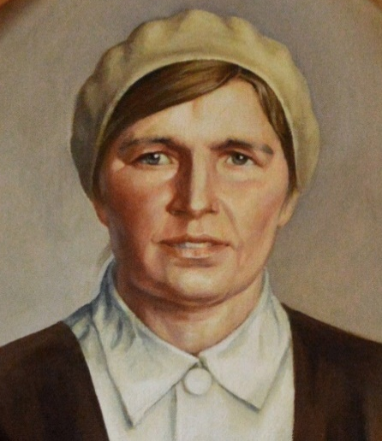

Год и место рождения: 1904 г.,
село Рождественское,
Ставропольский край,
Невинномысский район.
Год и место смерти:
1971 г., город Караганда, Казахстан.

.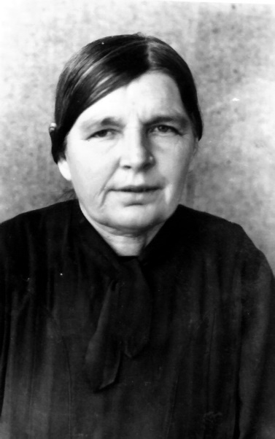

Год и место рождения: 1904 г.
село Рождественское, Ставропольский край,
Невинномысский район.
Год и место смерти:
1971 г., город Караганда, Казахстан.

